INTERREG V A-Projekt Watten-Agenda 2.0 lobt erstmals deutsch-niederländischen Tourismuspreis Barrierefrei aus
- Gesucht werden innovative Projektideen im Bereich des barrierefreien Tourismus
- Die ersten drei Gewinner erhalten Preisgelder im Gesamtwert von 10.000 Euro

Leer, 14. April 2021 Mit dem Ziel, die barrierefreie Tourismusentwicklung im Projektgebiet des INTERREG V A-Projektes „Watten-Agenda 2.0“ zu stärken, fällt heute der Startschuss für einen grenzübergreifenden Tourismuspreis Barrierefrei. Die Projektgemeinschaft der Watten-Agenda 2.0 ruft zur Einreichung innovativer Projektideen zur Verbesserung der barrierefreien Angebotsstruktur auf. Die besten drei Beiträge werden mit insgesamt 10.000 Euro prämiert. Zudem werden die Gewinner in die Marketingaktivitäten der Projektpartner eingebunden.

„Das Thema Barrierefreiheit nimmt bei der „Watten-Agenda 2.0“ einen wichtigen Stellenwert ein. Im Projektgebiet haben wir bislang schon ein gutes Angebot für Menschen mit Behinderungen vorzuweisen. Doch sind wir sind noch lange nicht am Ziel und möchten mit dem Tourismuspreis ganz gezielt neue Anreize für die Umsetzung von innovativen Projekten im Bereich der Barrierefreiheit schaffen“, so Imke Wemken, Geschäftsführerin der Ostfriesland Tourismus GmbH und gleichzeitig Lead-Partner der Watten-Agenda 2.0.

Bewerben können sich touristische Akteure im Projektgebiet. Hierzu zählen touristische Leistungsträger, Tourist-Informationen, Vereine, Destinationen, Kulturbetriebe, Museen, Freizeiteinrichtungen, Betriebe der Eventbranche als auch Bildungseinrichtungen mit einem touristischen Schwerpunkt. Das Projektgebiet umfasst auf deutscher Seite die Landkreise Ammerland, Aurich, Friesland, Leer, Wesermarsch und Wittmund, Städte Emden und Wilhelmshaven sowie in den Niederlanden die Provinzen Friesland und Groningen. Das Bewerbungsformular und die vollständigen Teilnahmekriterien sind unter www.ostfriesland.travel/tourismuspreis abrufbar. Die Bewerbungsphase endet am 7. Juni 2021. Die Gewinner werden von einer siebenköpfigen Jury mit Experten aus Tourismus, Politik und Wirtschaft aus Deutschland und den Niederlanden ausgewählt.

Über die Watten-Agenda
Das deutsch-niederländische Förderprojekt INTERREG V A „Watten-Agenda 2.0“ arbeitet seit Oktober 2018 an einem nachhaltigen Tourismus am Weltnaturerbe Wattenmeer. Das Projekt hat ein Fördervolumen in Höhe von 1,7 Millionen Euro und läuft bis 2022. Im Mittelpunkt des grenzübergreifenden Projektes stehen ein nachhaltiger und wertschätzender Tourismus. Alle Informationen zum Projekt sind auf der neuen zweisprachigen Webseite www.watten-agenda.de und www.wadden-agenda.nl aufgeführt.

Das Projektgebiet erstreckt sich von der niederländischen Küste der Provincie Fryslân und Groningen über Ostfriesland bis zur Weser auf deutscher Seite und umfasst auch das maritim geprägte Binnenland.
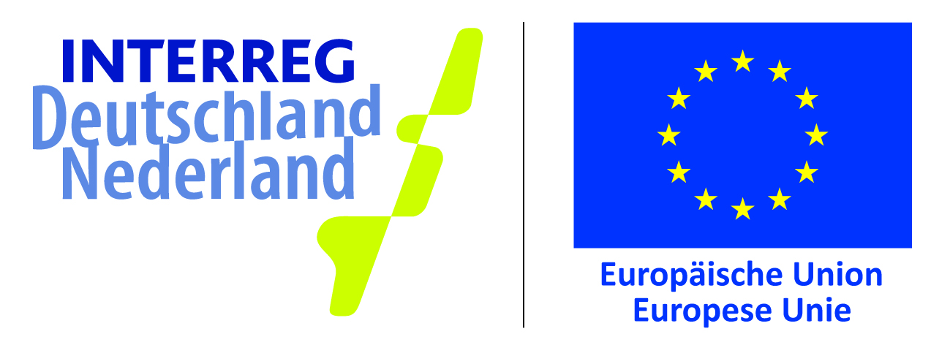
Dieses Projekt wird im Rahmen des INTERREG-Programms von der
Europäischen Union und den INTERREG-Partnern finanziell unterstützt.

